| Volume: 1, Nomor: 1, April 2000, hlm. 1-99  p-ISSN: 1410-8771, e-ISSN: 2580-4812  <https://doi.org/10.37303/likhitaprajna.v25i2.249> | | | **LIKHITAPRAJNA Jurnal Ilmiah Fakultas Keguruan dan Ilmu Pendidikan** | |
| --- | --- | --- | --- | --- |
| **JUDUL NASKAH: PEDOMAN PENULISAN ARTIKEL (JUDUL BAHASA INDONESIA) (16pt BOLD TIDAK LEBIH DARI 15 KATA)** | | | |
| Nama Penulis1 Nama Penulis2 dst (16pt Bold) | | | |
| Afiliasi (Contoh: Program Studi Pendidikan Matematika, FKIP, Universitas Wisnuwardhana Malang, Indonesia (10pt Normal)  *Email: abcd@gmail.com (10pt Normal “email penulis korespondensi”) | | | |
| **ARTICLE INFO**  *Received…..*  *Revised……*  *Accepted……*  *Published ……* |  | ***Abstract:*** *Abstracts is written in italics along 150-250 words in English with a font size of 10 pt and Times New Roman font and the distance between single-spaced lines. The Abstract section must contain the core issues to be raised, the method of solving them, and the scientific findings obtained and conclusions. Abstracts can only be written in one paragraph in a single column format.* | |
| ***Keywords:***  keyword 1, keyword 2, etc  ***Kata Kunci:***  kata kunci 1, kata kunci 2, dst  **To cite this article** Wulandari, I., Maisyaroh, I., & Mufidah, N. (2023). Analisis Kendala Mahasiswa Program Studi Pendidikan Matematika Semester 2 dalam Menulis Karya Ilmiah. *Jurnal Likhitaprajna*, *25*(2), 79-86. <https://doi.org/10.37303/likhitaprajna.v25i2.249>    *This is an open-access article under*  *the CC BY-SA license.*  *Copyright © 2024 by Author. Published by*  *Fakultas Keguruan dan Ilmu Pendidikan*  *Universitas Wisnuwardhana.* | |
| ***Abstrak****: Abstrak ditulis miring sejumlah 150-250 kata dalam bahasa Indonesia dengan ukuran font 10 dan font Times New Roman serta jarak antar baris spasi tunggal. Bagian Abstrak harus memuat inti permasalahan yang ingin diangkat, cara penyelesaiannya, serta temuan ilmiah yang diperoleh dan kesimpulan. Abstrak hanya dapat ditulis dalam satu paragraf dengan format satu kolom.* | | | |

**PENDAHULUAN (12pt Times New Roman, single spacing)**

Bagian pendahuluan berisi latar belakang, masalah, dan kajian pustaka. Selain kajian pustaka, referensi dapat berupa penelitian relevan. Cara penulisan sumber dalam teks perlu menunjukkan secara jelas sitasi sumber, yang berupa nama penulis dan tahun terbit.

Contoh penulisan sumber acuan adalah sebagai berikut. ... teknik pembelajaran secara tradional yang menekankan terhadap pemberian (Tse & Chan, 2003). Contoh lain: … keterampilan pemecahan masalah siswa serta komunikasi, presentasi dan keterampilan kerja tim mereka (Sinno, 2017).

Kutipan langsung lebih dari 40 kata ditulis seperti contoh berikut: … multimedia yang digunakan dalam pembelajaran, Philip (2010) menyatakan bahwa:

*The term ‘multimedia’ is a catch-all phrase to describe the new wave of computer software that primarily deals with the provisions of information. The ‘multimedia’ component is caracterized …*

Permasalahan, tujuan penelitian, dan referensi ditulis secara naratif dalam paragraf-paragraf, tidak perlu diberi subjudul khusus.

**METODE (12pt Times New Roman, single spacing)**

Berisi jenis penelitian, waktu dan tempat penelitian, target/sasaran, subjek penelitian, prosedur, instrumen, teknik pengumpulan data, dan teknik analisis data, serta hal-hal lain yang berkait dengan cara penelitiannya. Masing-masing hal tersebut ditulis secara naratif dalam paragraf, tanpa subjudul, dengan huruf kecil berawalkan huruf kapital.

**HASIL DAN PEMBAHASAN (12pt Times New Roman, single spacing)**

Hasil penelitian dapat disajikan dalam bentuk gambar atau data yang dibuat gambar/grafik/diagram, tabel, dan/atau deskriptif. Dalam bab ini, tidak hanya sekedar menarasikan isi tabel dan gambar. Analisis dan interpretasi hasil ini diperlukan sebelum dibahas.

Tabel dan gambar diletakkan di tengah. Judul tabel maupun gambar ditulis di tengah di atas tabel/gambar, semua awal kata ditulis dengan menggunakan huruf kapital kecuali kata sambung. Jarak antar baris dalam tabel menggunakan *single space*. Sebagai contoh dapat dilihat pada Tabel 1 dan Gambar 1 berikut.

**Tabel 1. Nilai Hasil Belajar (10pt Bold)**

| N | Mean | Minimum | Maximum |
| --- | --- | --- | --- |
| 40 | 78,22 | 70,00 | 86,00 |

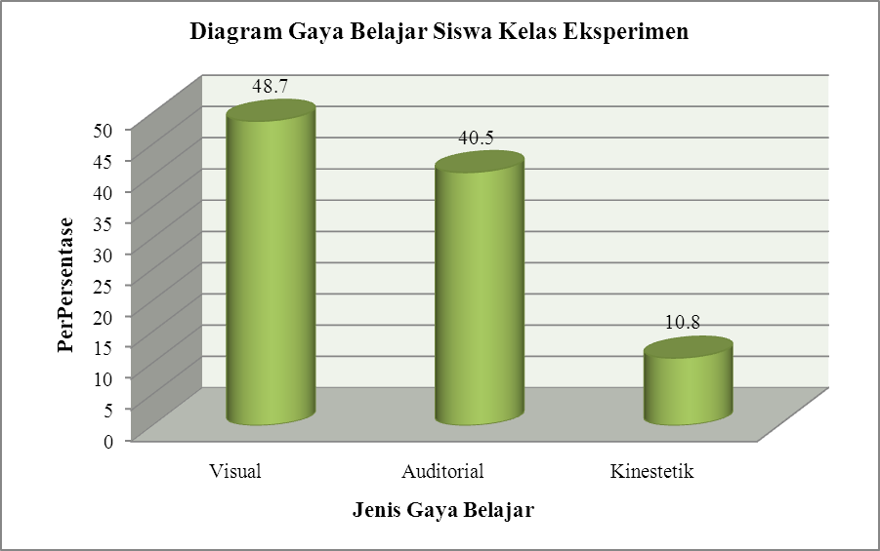

**Gambar 1. Diagram Gaya Belajar Siswa (10pt Bold)**

Pembahasan difokuskan pada mengaitkan data dan hasil analisisnya dengan permasalahan atau tujuan penelitian dan konteks teoretis yang lebih luas. Dapat juga pembahasan merupakan jawaban pertanyaan mengapa ditemukan fakta seperti pada data? Pembahasan juga dapat membandingkan dengan hasil penelitian terdahulu yang relevan.

Pembahasan dapat ditulis melekat dengan data yang dibahas. Atau semua hasil/data dipaparkan terlebih dahulu kemudian baru dibahas kemudian.

**SIMPULAN (12pt Times New Roman, single spacing)**

Kesimpulan menggambarkan jawaban dari hipotesis dan/atau tujuan penelitian atau temuan ilmiah yang diperoleh. Kesimpulan bukan berisi perulangan dari hasil dan pembahasan, tetapi lebih kepada ringkasan hasil temuan seperti yang diharapkan di tujuan atau hipotesis. Pada bagian ini pula, dapat dituliskan saran terkait dengan gagasan selanjutnya dari penelitian tersebut.

**DAFTAR PUSTAKA (12pt Times New Roman, single spacing)**

Semua rujukan-rujukan yang diacu di dalam teks artikel harus dituliskan di bagian Daftar Pustaka.

Daftar Pustaka harus berisi pustaka-pustaka acuan yang berasal dari sumber primer (jurnal ilmiah dan berjumlah minimum 80% dari keseluruhan daftar pustaka) diterbitkan 10 (sepuluh) tahun terakhir.

**Setiap artikel paling tidak berisi 10 (sepuluh) daftar pustaka acuan**. Penulisan sistem rujukan di dalam teks artikel dan penulisan daftar pustaka sebaiknya menggunakan program aplikasi manajemen referensi misalnya: Mendeley, EndNote, atau Zotero, atau lainnya.

**Panduan Penulisan Daftar Pustaka**

Penulisan Daftar Pustaka sebaiknya menggunakan aplikasi manajemen referensi seperti[**Mendeley**](http://www.mendeley.com/download-mendeley-desktop/)**,**[**End Note**](http://endnote.com/)**,**[**Zotero**](http://www.zotero.org/), atau lainnya. Format penulisan yang digunakan di jurnal LIKHITAPRAJNA adalah sesuai dengan format *APA* (*American Psychological Associati*on).

**Jurnal Cetak**

Widayanti, F. D. (2017*).* Pemberdayaan Mahasiswa melalui Pengelompokan berdasarkan Jenis Modalitas Belajar. *Likhitaprajna*, 19(1), 100–109.

**Jurnal** ***Online***

Subanji, & Nusantara, T. (2013). Karakterisasi Kesalahan Berpikir Siswa Dalam Mengonstruksi Konsep Matematika. *Jurnal Ilmu Pendidikan*, 19(2), 208–217. https://doi.org/http://dx.doi.org/10.17977/jip.v19i2.4215

**Buku**

Gardner, H. (2003). *Intelligence Reframed: Multiple Intelligences for The 21st Century*. New York: Basic Books.

Winch, C. (2006). Graduate attributes and changing conceptions of learning. Dalam Hager, P. & Holland, S., *Graduate attributes, learning and employability,* (pp. 67-90). Dordrecht: Springer.

(jika penulis lebih dari satu, harus disebutkan semuanya)

**Artikel dalam surat kabar/majalah**

Suryaningsih, A. (2013, 10 Desember). Tiga pilar pendidikan. *Sinar Harapan*, *4*.

(Jika *online*, ditambahkan dengan alamat *website*-nya).

**Makalah**

Iskandar, S. M. (2001). *Penelitian Tindakan Kelas Kolaboratif untuk Mengatasi Kesulitan Siswa Kelas 1 SMU Memahami Pokok Bahasan Alkana, Alkena, dan Alkuna dengan Menggunakan Pendekatan Konstruktivisme.* Makalah dipresentasikan dalam Procceding National Seminar on Science and Mathematics Education, Universitas Negeri Malang.

(jika *online*, tambahkan alamat *website*-nya)

**Disertasi/Tesis**

Widayanti, F. D. (2010). *Pengaruh Pengelompokan Mahasiswa Berdasarkan Modalitas Belajar dan Multiple Intelligences pada Model Pembelajaran Learning Cycle terhadap Hasil Belajar Kimia Mahasiswa Kelas XI IPA SMAN 3 Lumajang*. Universitas Negeri Malang (Tesis UM).

**Peraturan**

Permendiknas Nomor 22 Tahun 2006 tentang Standar Isi